



信息学院软件工程系

《计算机网络》实验报告

**题　　目 实验七　代理服务器软件**

**班　　级 软件工程2019级4班**

**姓　　名 陈栋**

**学　　号 22920192204171**

**实验时间 2021年5月28日**

**2021 年 5 月 28 日**

填写说明

1. 本文件为Word模板文件，建议使用Microsoft Word 2019打开，在可填写的区域中如实填写；
2. 填表时，勿破坏排版，勿修改字体字号，打印成PDF文件提交；
3. 文件总大小尽量控制在1MB以下，勿超过5MB；
4. 应将材料清单上传在代码托管平台上；
5. 在学期最后一节课前按要求打包发送至cni21@qq.com。

# 实验目的

通过完成实验，掌握基于 RFC 应用层协议规约文档传输的原理，实现符合 接口且能和已有知名软件协同运作的软件

# 实验环境

Windows 10； vs2019

# 实验结果

由于系统环境原因对实验代码进行了阅读修改，没有实际运行成功原代码

服务器的设计思路：

1. 通过socket()函数，建立基本的套接字

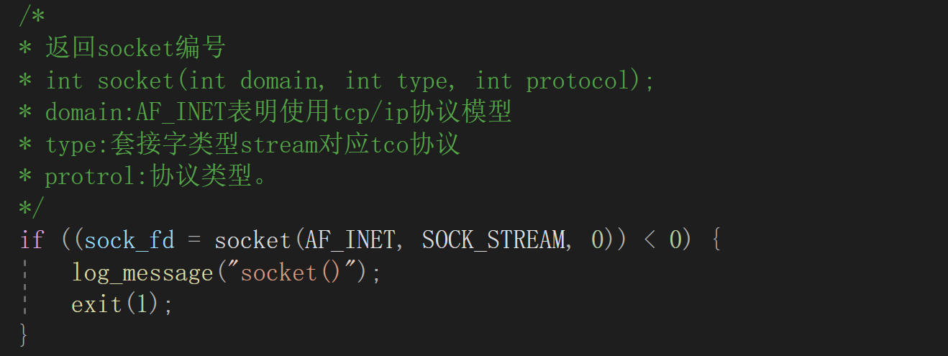

1. 通过bind()函数，绑定本地地址与端口

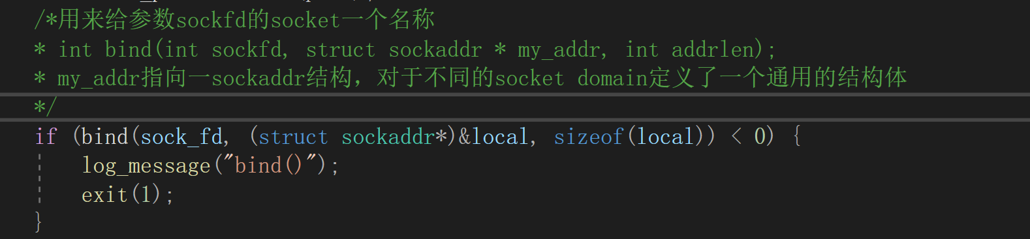

1. 通过listen()函数，监听，并设置并发数

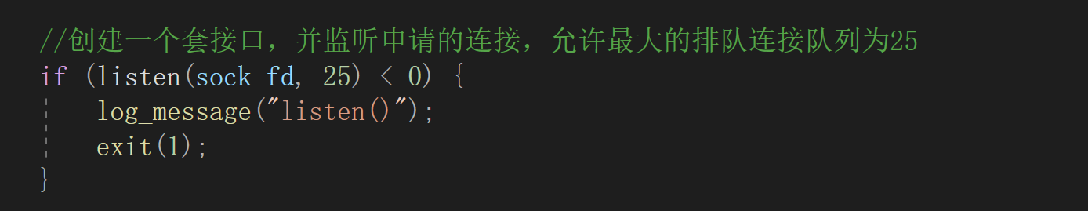

1. 通过accept()接受连入的套接字，并通过pthread()新建线程处理请求

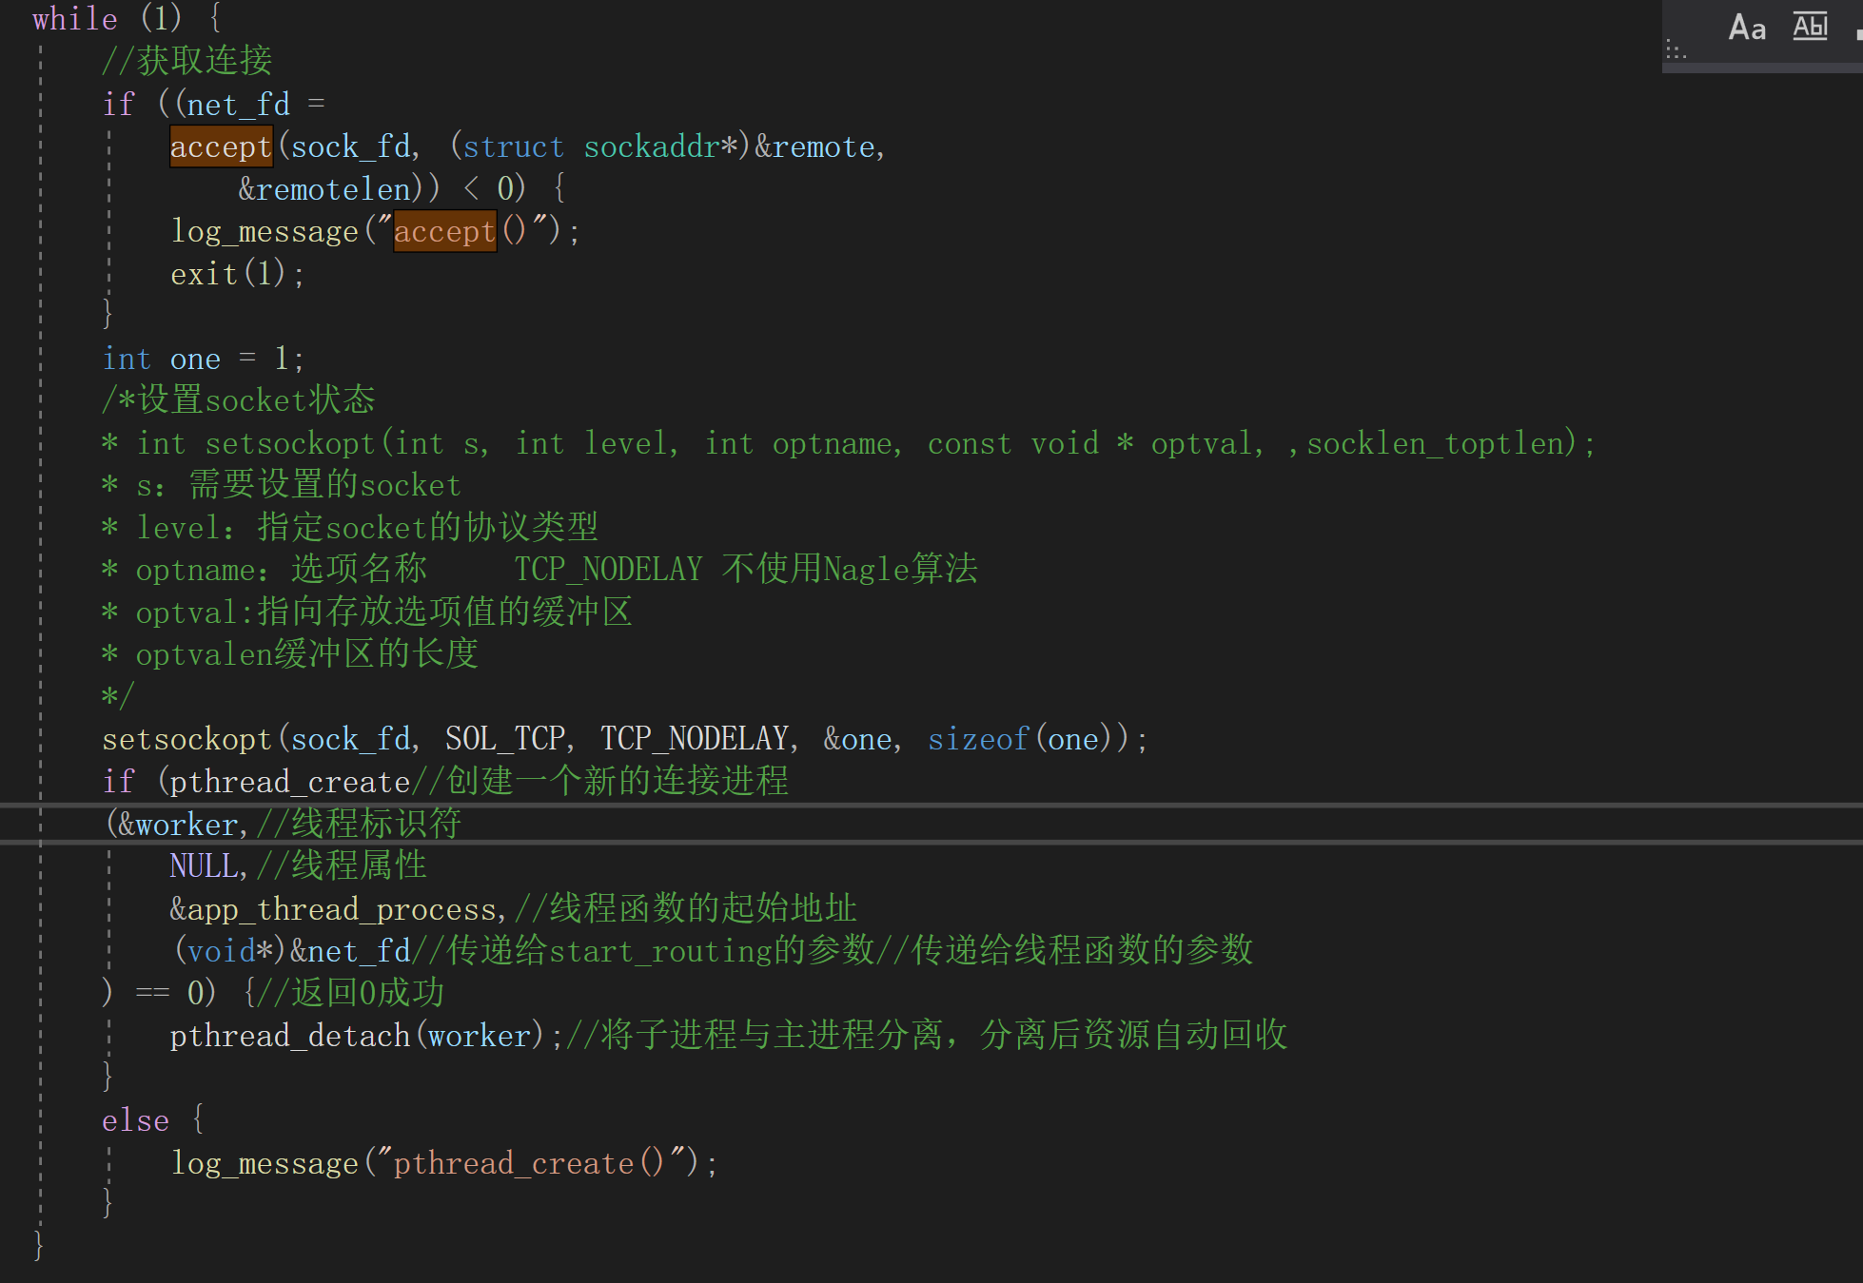

1. 在处理请求时，读取一个字节，判断socks版本号是4还是5，交由相应的模块处理

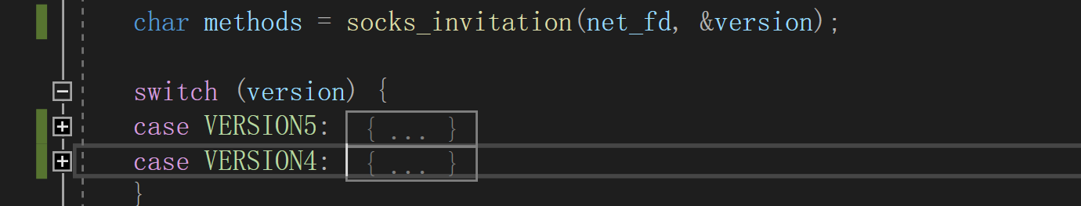

1. Socks5，判断命令是针对IP还是域名的处理

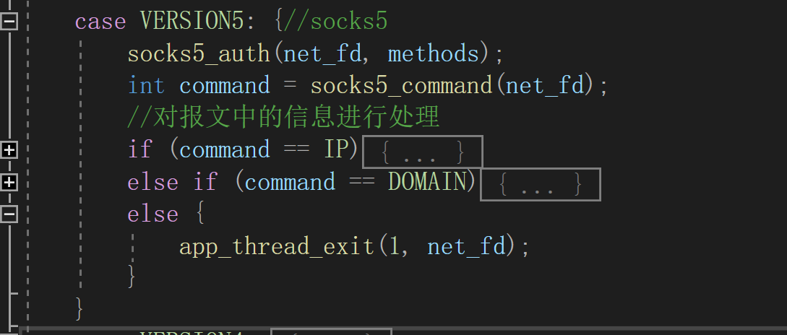

1. 建立对目标IP和端口的连接，读取内容，并发送到客户端上





1. Socks4，则是址对ip地址或端口建立连接

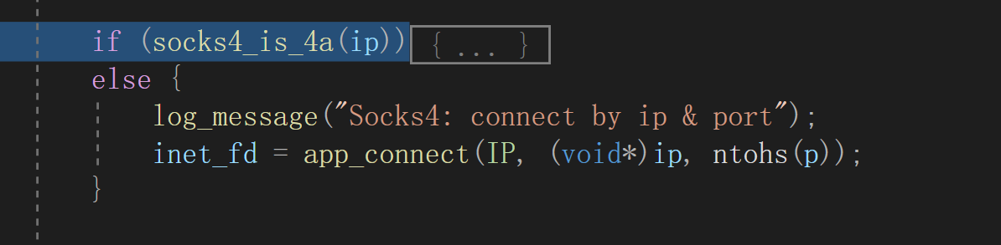

当端口连接成功后，监听端口，并从端口中获取报文信息等内容，实现信息的交换与转发。

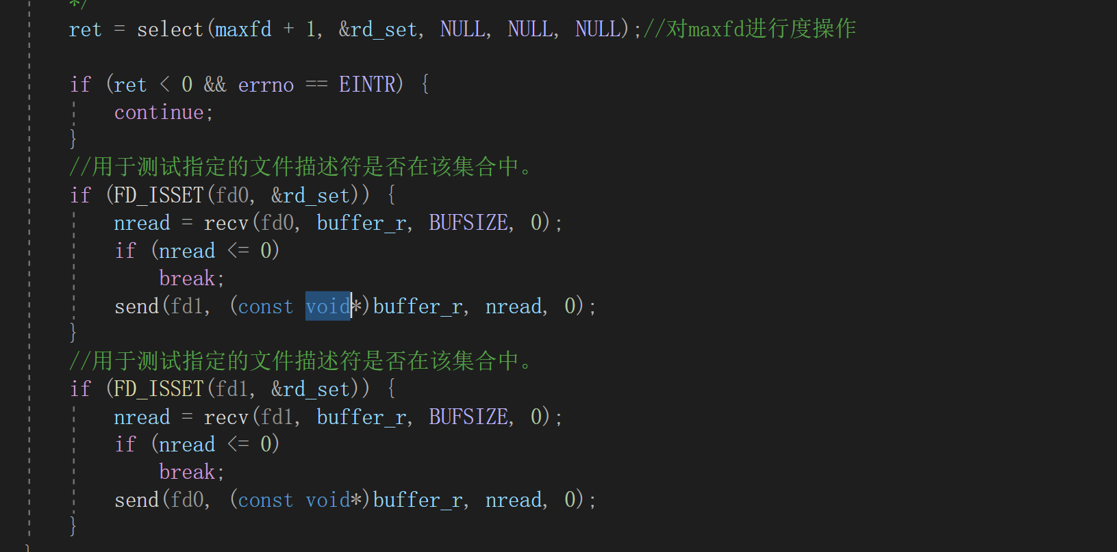

# 实验代码

本次实验的代码已上传于以下代码仓库：[cd888888/network: report (github.com)](https://github.com/cd888888/network)

# 实验总结

理解了客户端的编写步骤的函数调用

在客户端运行时，合理的多线程的调用管理

Socks代理的相关内容，以及连接特点，socks4主要是运用运用tcp协议，socks5两种协议tcp和udp均可以运用，在编写客户端时，要注意区分socks的版本，以及版本内的内容